教程版本：

Python 2.7.6 （mac自带）

Django1.7    （需要安装）

sqlite  3.x     （mac自带）

     1.因mac自带Python,可通过Python —version来查看版本

C:\Users\dfjk\AppData\Local\Temp\enhtmlclip\666B4DE8-5E7C-47C8-842A-BE95771C27C0.png

     2.安装Django框架

        需要通过pip来安装，而pip是通过easy_install 来安装的。

        easy_install是mac自带工具

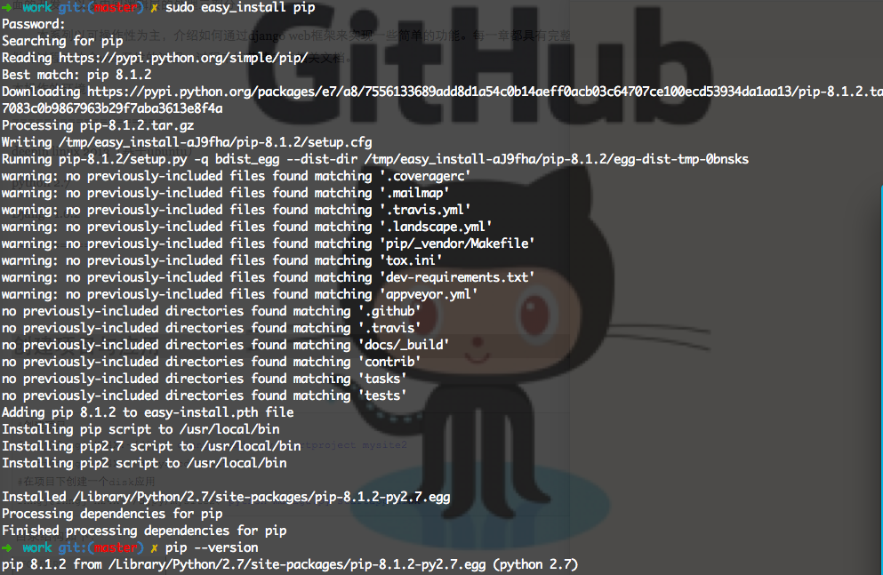

ps: mac下安装要加sudo

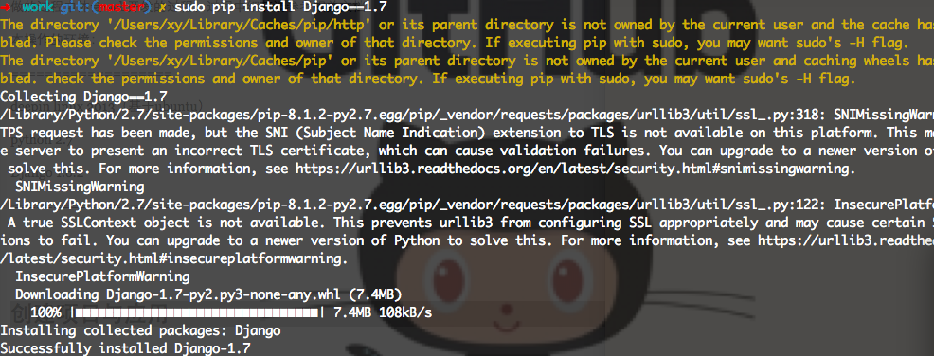

可以看到“成功安装了Django1.7”

1. 新建项目：django-admin.py startproject mysite2     // 调用admin.py模块 开始创建项目 项目名 C:\Users\dfjk\AppData\Local\Temp\enhtmlclip\1E8566CC-D0D7-4E9B-84AD-16E550D76F17.png
2. 新建具体项目的文件名C:\Users\dfjk\AppData\Local\Temp\enhtmlclip\4CDC82B0-5CB1-4E61-8D2F-38F6BA054CA5.png
3. 文件目录：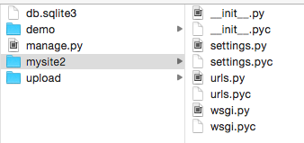
4. 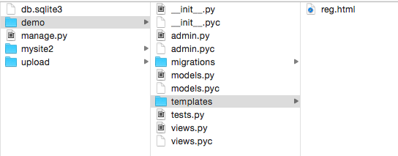
5. 打开mysite2/mysite2/settings.py文件，将demo应用添加进去

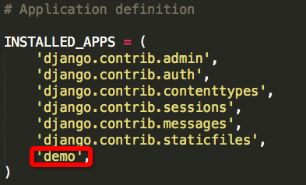

1. 设计Model
2. 打开mysite2/demo/models.py文件，添加如下内容
3. 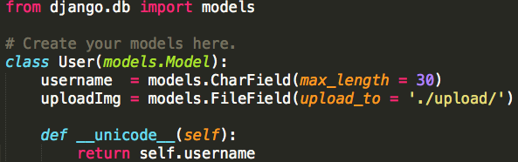
4. 创建两个字段，username 用户存放用户名，headImg 用户存放上传文件的路径。
5. 同步数据库（创建的model生成数据库里的字段）
6. 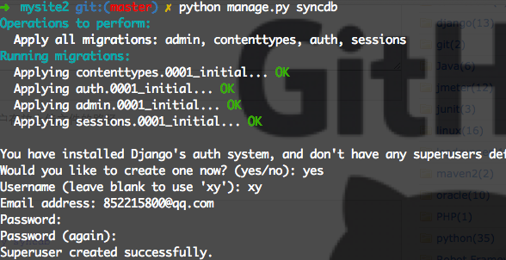
7. Username：是系统用户名， Email：有效邮箱，密码：有效密码 ，这是给sqlite设置了一个超级管理员账户。
8. 查看数据库里是否有demo_user表，执行python manage.py dbshell命令
9. 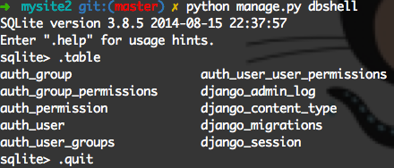
10. 没有的话，先执行python manage.py makemigrations，再执行python manage.py migrate
11. 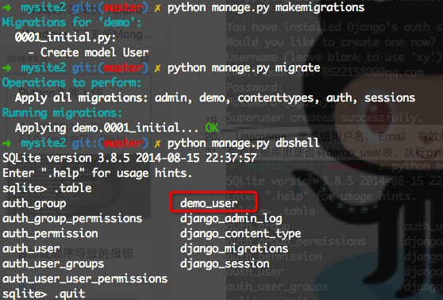
12. 创建视图:
13. 打开mysite2/demo/views.py 文件
14. from django.shortcuts import render,render_to_response  
      
    # Create your views here.  
    def reg(request):  
        return render_to_response('reg.html',{})
15. 创建注册页面:
16. 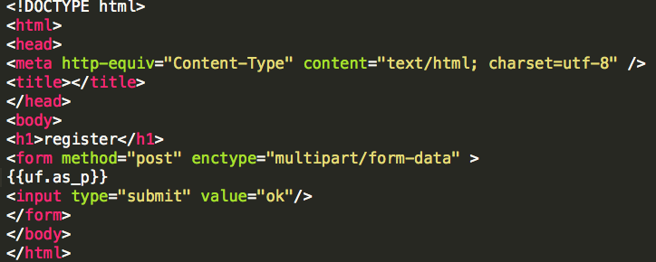
17. 设置模板路径：
18. 打开mysite2/demo/settings.py文件，在底部添加：
19. 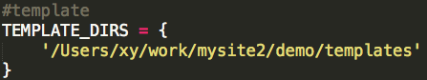
20. 设置URL
21. 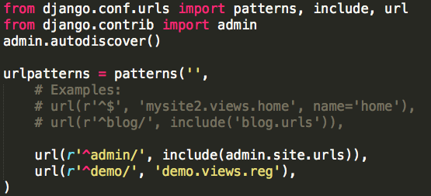
22. 启动服务器

 python [manage.py](http://manage.py/) runserver

1. 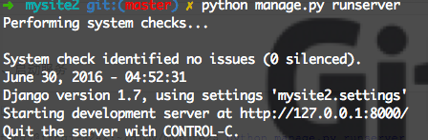
2. 完善表单：
3. 打开mysite2/demo/views.py 文件
4. 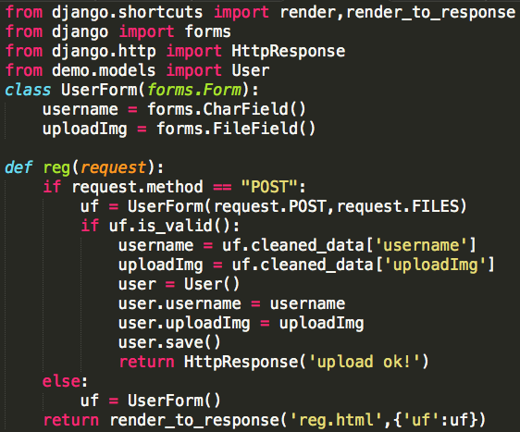
5. 如报CSRF veriFication failed. 错误
6. 打开mysite2/mysite2/settings.py文件，将下面一行代码注释：
7. 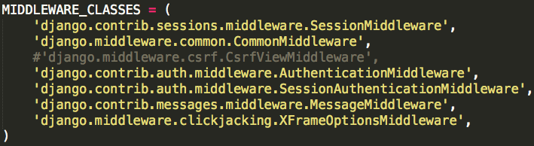
8. 将数据写入数据库
9. 